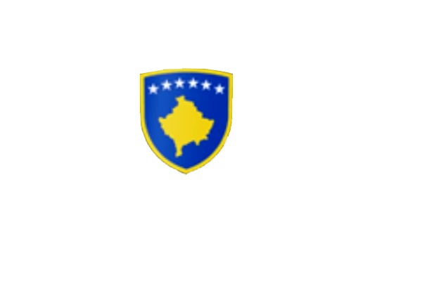

R E P U B L I K A E K O S O V Ë S 
KUVENDI I KOMUNËS NË MALISHEVË

___________________________________________________________________________________________
Komiteti për Politikë dhe Financa
Nr. 02/____
Datë: 14.03.2022

Mbështetur në nenin 52 të Ligjit nr.03/L-040 për Vetëqeverisjen Lokale, në bazë të nenit 27 të Statutit të Komunës së Malishevës, miratuar në mbledhjen e Kuvendit të Komunës së Malishevës me datë: 31.10.2008 (nr.01/871,datë:12.11.2008), nenin 20 pika b, të Rregullores nr.02/175 datë:31.05.2017 për punën e Kuvendit, Komiteteve, dhe Komisioneve të Komunës së Malishevës.

Kryesuesi i Kuvendit të Komunës së Malishevës me datë: 14.03.2022

T H Ë R R E T

Njoftim për:Mbledhjen e dytë (II) të rregullt të Komitetit për Politikë dhe Financa për vitin 2022, e cila do të
mbahet ditën e Hënë me datë: 21.03.2022 duke filluar nga ora 10.30.

Mbledhja do të mbahet në sallën e Kuvendit të Komunës
Ftohet z/zj ______________________________ që të marr pjesë në këtë mbledhje.
Për këtë mbledhje propozojë këtë:

RENDI I DITËS

- Shqyrtimi dhe miratimi i procesverbalit të mbledhjes së kaluar.
- Shqyrtimi i Raportit vjetor i Punës së Kryetarit të Komunës dhe Qeverisë Komunale (Janar-dhjetor) 2021.
- Shqyrtimi dhe miratimi i kërkesës nr. 01/386 datë: 14.03.2022, për marrjen e vendimit, për ndërrimin e pronës publike me pronë private, për interes publik me rastin e ndërtimit të objektit të shkollës fillore në fshatin Panorc KK-Malishevë.
4. Shqyrtimi dhe miratimi i kërkesës së Kryetarit të Komunës nr.01/387 datë: 14.03.2022, për marrjen
e vendimit për dhënien në shfrytëzim në afat prej dy vitesh, të Pishinës Publike në fshatin Banjë,
KK-Malishevë.
- Njoftim lidhur me Raportin e të hyrave dhe shpenzimeve për periudhën Janar – Dhjetor 2021
- Paraqitja në konsultim publik i Draft- Rregullores për përcaktimin e procedurave të dhënies në shfrytëzim me pak se një vit të pronës së paluajtshme të Komunës.
7. Shqyrtimi i Planit të punës të Zyrës së Prokurimit Publik për vitin 2022.
8. Formimi i Komisionit për emërtimin e rrugëve në Komunën e Malishevës.
9. Shqyrtimi i kërkesave.
10. Të ndryshme.

Kryesuesi i Kuvendit
Malishevë, Mars-2022 Argjend Thaçi
______________

